***Ngày soạn: 09/02/2025***

***Ngày dạy: từ 10/02/2025 đến 18/02/2025***

**TIẾT 34+35+36 - BÀI 17:**

**VÙNG TÂY NGUYÊN**

**I. Mục tiêu**

#### 1. Kiến thức

- Trình bày được đặc điểm vị trí địa lí và phạm vi lãnh thổ của vùng.

- Trình bày được thế mạnh và hạn chế về điều kiện tự nhiên và tài nguyên thiên nhiên của vùng.

- Nhận xét được đặc điểm dân cư, văn hoá của các dân tộc Tây Nguyên.

- Trình bày được sự phát triển và phân bố các ngành kinh tế thế mạnh của vùng Tây Nguyên.

- Trình bày được các vấn đề môi trường trong phát triển.

#### 2. Năng lực

- Năng lực chung:

+ Tự chủ và tự học: tực xác định và thực hiện các nhiệm vụ học tập.

+ Giao tiếp và hợp tác: hợp tác và giao tiếp với bạn trong thực hiện nhiệm vụ học tập.

+ Giải quyết vấn đề và sáng tạo: phát hiện vấn đề từ nhiệm vụ học tập và tìm cách giải quyết.

- Năng lực đặc thù:

+ Nhận thức khoa học Địa lí: nhận thức thế giới theo quan điểm không gian, giải thích các hiện tượng và quá trình địa lí vùng Tây Nguyên.

+ Tìm hiểu địa lí: sử dụng các công cụ của Địa lí học: bản đồ, biểu đồ, sơ đồ, bảng số liệu, khai thác internet nội dung có liên quan đến bài học.

#### 3. Phẩm chất

- Thêm yêu quý và có trách nhiệm trong việc bảo vệ tài nguyên thiên nhiên, môi trường,... vùng Tây Nguyên.

- Tôn trọng sự đa dạng về văn hóa các vùng, miền.

## II. THIẾT BỊ DẠY HỌC VÀ HỌC LIỆU

#### 1. Giáo viên

- Máy tính, máy chiếu, thiết bị điện tử kết nối internet (nếu có),...

- Bản đồ tự nhiên, bản đồ kinh tế vùng Tây Nguyên.

- Các thiết bị và học liệu khác có liên quan đến nội dung bài học (tranh ảnh, video, bảng số liệu,...).

- SGK Lịch sử và Địa lí 9 (Kết nối tri thức với cuộc sống).

**2. Học sinh**

- SGK, vở ghi…

**III. TIẾN TRÌNH DẠY HỌC**

**1. Hoạt động : Mở đầu**

***a. Mục tiêu*:**

- Gợi nhớ một số đặc điểm vùng Tây Nguyên, sử dụng kĩ năng đọc tranh ảnh để HS biết được đặc điểm tự nhiên, tài nguyên thiên nhiên, đặc điểm dân cư xã hội của vùng; từ đó tạo hứng thú tìm hiểu các đặc điểm của vùng.

***b. Nội dung*:** GV yêu cầu HS tham gia trò chơi “***Đặt tên cho ảnh”***

- GV cho các hình ảnh và yêu cầu hs hãy đặt tên cho các bức ảnh.

- Các bức ảnh trên gợi nhớ cho em đến vùng đất nào?

***c. Sản phẩm*:**

- Các địa điểm được nhắc đến: Hội đua voi; đất đỏ badan; cao nguyên Labiang; Lễ hội cồng chiêng.

***d. Tổ chức thực hiện:***

**Bước 1: Chuyển giao nhiệm vụ**

GV: Giáo viên cung cấp một số hình ảnh về vùng Tây Nguyên cho học sinh quan sát:

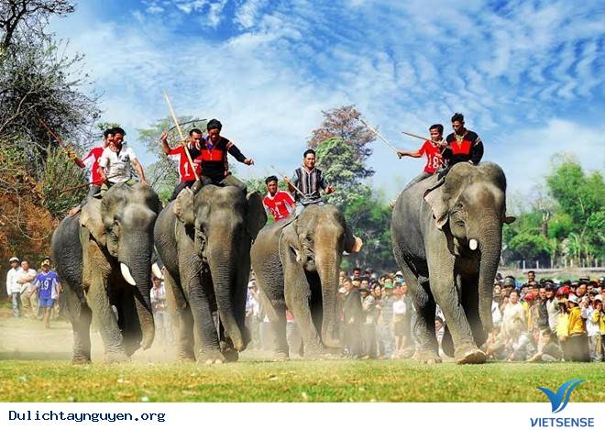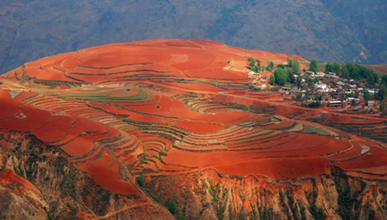

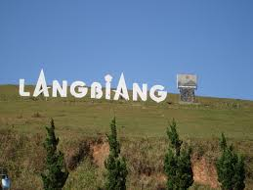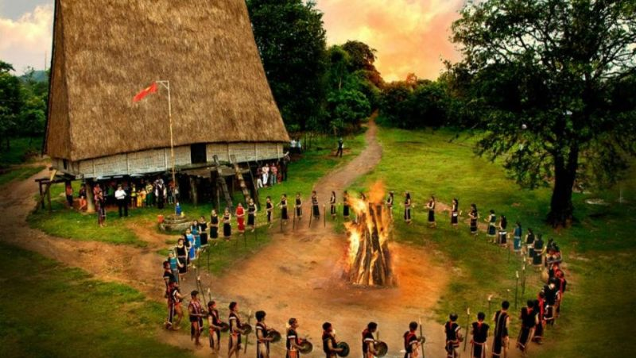

Em hãy đặt tên cho các bức ảnh trên? Các hình ảnh gợi nhớ cho em tới vùng nào của nước ta? Em hãy giới thiệu cho mọi người những điều em biết về vùng đất đó?

**Bước 2: Thực hiện nhiệm vụ học tập**

Học sinh suy nghĩ để tìm câu trả lời.

**Bước 3: Báo cáo kết quả thực hiện nhiệm vụ**

- HS báo cáo kết quả làm việc cá nhân

- Các HS khác nhận xét, bổ sung, đánh giá câu trả lời của bạn.

**Bước 4: Kết luận, nhận định:**

GV nhận xét chung hoạt động của HS, ý thức tham gia hoạt, khen thưởng những HS có kết quả chính xác và nhanh nhất.

GV dẫn dắt vào bài mới: Trích thơ “Đến với Tây Nguyên” - *Thích Nguyễn*

“Tôi đã đến đất Tây Nguyên hùng vĩ  
Nơi gió đại ngàn tắm mát những dòng sông  
Đến những buôn làng, bên nóc nhà Rông  
Uống rượu cần trong lửa hồng đêm hội

Tôi được nghe những trường ca thần thoại  
Khan đăm san qua lời kể già làng  
Đất Tây Nguyên với khát vọng ngàn đời  
Thuần voi dữ, tiếng cồng chiêng vọng mãi

*Tây Nguyên vùng đất có vị trị địa lí quan trọng về an ninh quốc phòng và cũng là vùng đất có nhiều tiềm năng để phát triển kinh tế. Vậy để hiểu rõ hơn về những thế mạnh và hạn chế về tự nhiên và điều kiện kinh tế - xã hội của vùng. Cô và các bạn hãy cùng nhau tới thăm vùng đất cao nguyên lộng gió trong buổi học hôm nay.*

**2. Hoạt động: Hình thành kiến thức**

**Hoạt động 2.1. Tìm hiểu đặc điểm vị trí địa lí, phạm vi lãnh thổ của vùng**

***a. Mục tiêu:***

- Trình bày được đặc điểm vị trí địa lí và phạm vi lãnh thổ của vùng Tây Nguyên.

- Xác định được vị trí vùng Tây Nguyên trên bản đồ.

***b. Nội dung:***

Dựa vào thông tin kênh chữ mục 1 và hình 17.1 SGK/trang 188 để:

*- Xác định vị trí vùng Tây Nguyên trên bản đồ.*

*- Trình bày đặc điểm vị trí địa lí, phạm vi lãnh thổ của vùng? Ý nghĩa của vị trí địa lí của vùng.*

***c. Sản phẩm*:** Nội dung trả lời của HS

*- HS xác định được vị trí vùng Tây Nguyên trên bản đồ.*

*- Đặc điểm:*

|  |  |
| --- | --- |
| **Tiêu chí** | **Thông tin vùng Tây Nguyên** |
| Diện tích vùng | 54 nghìn km2, chiếm 16,5% |
| Tiếp giáp các vùng, quốc gia. | - Giáp các vùng: Bắc Trung Bộ và Duyên hải miền Trung và Tây Nguyên.  - Giáp các nước: Lào và Cam-pu-chia. |
| Gồm các tỉnh | Kon Tum, Gia Lai, Đắk Lắk, Đắk Nông, Lâm Đồng. |
| Ý nghĩa của vị trí địa lí | - Có vị trí chiến lược quan trọng về kinh tế, chính trị, quốc phòng an ninh.  - Thuận lợi trong giao thương với các vùng trong nước và đóng vai trò quan trọng trong kết nối với các nước Đông Nam Á lục địa. |

***d. Tổ chức thực hiện:***

**Bước 1: Chuyển giao nhiệm vụ:**

- GV treo bản đồ tự nhiên vùng Tây Nguyên, giao nhiệm vụ, yêu cầu HS hoạt động nhóm cặp (5 phút):

*Dựa vào thông tin kênh chữ mục 1 và hình 17.1 SGK/trang 188, hãy hoàn thành nội dung:*

|  |  |
| --- | --- |
| **Tiêu chí** | **Thông tin vùng Tây Nguyên** |
| Diện tích vùng |  |
| Tiếp giáp các vùng, quốc gia. |  |
| Gồm các tỉnh |  |
| Ý nghĩa của vị trí địa lí |  |

- HS: đọc yêu cầu và tiếp nhận nhiệm vụ

**Bước 2: Thực hiện nhiệm vụ học tập**

- GV hướng dẫn HS làm việc

**-** HS thực hiện làm việc cá nhân, nhóm cặp, thống nhất ý kiến, ghi phiếu học tập.

- GV giám sát, có những hỗ trợ kịp thời với những khó khăn của HS.

**Bước 3: Báo cáo kết quả thực hiện nhiệm vụ**

- GV gọi đại diện 1 số cặp đôi bất kì trình bày sản phẩm, các nhóm khác nhận xét, bổ sung và nêu câu hỏi tương tác.

- HS đánh giá sản phẩm của nhóm bạn theo tiêu chí:

|  |  |
| --- | --- |
| Nhiệm vụ | Yêu cầu |
| 8 điểm | + Xác định được trên bản đồ.  + Trình bày được đặc điểm vị trí địa lí, phạm vi lãnh thổ của Tây Nguyên.  + Nêu được ý nghĩa của vị trí địa lí vùng Tây Nguyên. |
| 10 điểm | + Hoàn thành được nhiệm vụ 8 điểm.  + Trình bày lưu loạt, trôi chảy, tự tin.  + Giải đáp được các thắc mắc của GV và các nhóm. |

|  |  |  |
| --- | --- | --- |
| **Tiêu chí** | **Yêu cầu cần đạt** | **Điểm**  **tối đa** |
| **Nội dung** | + Xác định được trên bản đồ.  + Trình bày được đặc điểm vị trí địa lí, phạm vi lãnh thổ của Tây Nguyên.  + Nêu được ý nghĩa của vị trí địa lí vùng Tây Nguyên. | **8** |
| **Trình bày** | Trình bày lưu loạt, trôi chảy, tự tin. | **1** |
| **Hỏi đáp** | Giải đáp được các thắc mắc của GV và các nhóm khác | **1** |

**Bước 4: Kết luận, nhận định:**

- GV quan sát, nhận xét, đánh giá quá trình thực hiện của học sinh, biểu dương nhóm HS làm việc tốt.

- GV dựa vào kết quả phiếu học tập của HS để sửa và chốt kiến thức.

**GV chuẩn kiến thức**

|  |
| --- |
| - Diện tích vùng: 54 nghìn km2, chiếm 16,5% S cả nước (2021)  - Tiếp giáp các vùng, quốc gia:  + Giáp các vùng: Bắc Trung Bộ và Duyên hải miền Trung, Đông Nam Bộ.  + Giáp các nước: Lào và Cam-pu-chia.  - Gồm các tỉnh: Kon Tum, Gia Lai, Đắk Lắk, Đắk Nông, Lâm Đồng.  - Ý nghĩa của vị trí địa lí:  + Có vị trí chiến lược quan trọng về kinh tế, chính trị, quốc phòng an ninh.  + Thuận lợi trong giao thương với các vùng trong nước và đóng vai trò quan trọng trong kết nối với các nước Đông Nam Á lục địa. |

**Hoạt động 2.2. Tìm hiểu điều kiện tự nhiên và tài nguyên thiên nhiên**

***a. Mục tiêu:***

- Trình bày được thế mạnh và hạn chế về điều kiện tự nhiên và tài nguyên thiên nhiên của vùng.

***b. Nội dung:***

- Chia lớp thành 6 nhóm

- HS thảo luận qua 2 vòng (vòng chuyên gia và vòng mảnh ghép) để tìm ra được thế mạnh, hạn chế của các điều kiện tự nhiên, tài nguyên thiên nhiên của vùng Tây Nguyên.

- Đại diện nhóm trình bày sản phẩm, các nhóm khác nhận xét, đánh giá.

***c. Sản phẩm*:**

Kết quả trả lời của HS qua phiếu học tập

|  |  |  |
| --- | --- | --- |
| **Nhân tố** | **Thế mạnh** | **Hạn chế** |
| Địa hình và đất | - Cao nguyên xếp tầng, bằng phẳng.  - Đất badan màu mỡ => cây công nghiệp, cây ăn quả, phát triển lâm nghiệp.  - Đất feralit đỏ vàng => cây dược liệu | - Di chuyển khó khăn  - Đất đang bị suy thoái, ảnh hưởng đến năng suất, chất lượng cây trồng. |
| Khí hậu | - Cận xích đạo.  - Phân hoá thành mùa mưa và mùa khô, phân hoá theo độ cao địa hình.  => cây trồng nhiệt đới, phơi sấy nông sản, phát trireenr du lịch. | - Thiếu nước vào mùa khô.  - Mưa lũ vào mùa mưa. |
| Nguồn nước | - Là nơi bắt nguồn của các con sông => trữ năng thuỷ điện lớn.  - Có nhiều hồ tự nhiên và nhân tạo => tích trữ nước, điều tiết dòng chảy, cung cấp nước vào mùa khô.  - Nước ngầm phong phú có giá trị lớn trong mùa khô. | - Nước ngầm nằm sâu có sự suy giảm về trữ lượng gây khó khăn cho khai thác. |
| Khoáng sản | Bô-xit (8,2 tỉ tấn) |  |
| Sinh vật | - Tài nguyên rừng phong phú, trữ lượng lớn, chiếm 45% trữ lượng gỗ cả nước, tính đa dạng sinh học cao.  - Có nhiều loại gỗ quý, động vật hoang dã phong phú với nhiều loài quý hiếm.  - Cảnh quan độc đáo, hùng vĩ kết hợp các khu bảo tồn, vườn quốc gia => Phát triển du lịch. |  |

***d. Tổ chức thực hiện:***

**Bước 1: Chuyển giao nhiệm vụ:**

GV chia lớp thành 6 nhóm ngẫu nhiên dựa vào đếm số (cho HS cả lớp lần lượt đếm từ 1 - 6, hs cùng số di chuyển thành nhóm theo sơ đồ GV đã nêu) hoặc dùng giấy màu (cùng màu kết thành một nhóm), thực hiện nhiệm vụ qua 2 vòng như sau:

**❄ VÒNG 1: NHÓM CHUYÊN GIA**

***Nhóm 1, 4: Tìm hiểu thế mạnh và hạn chế của địa hình và đất***

**Nhiệm vụ 1:** Thảo luận cặp đôi trong vòng 3 phút, dựa vào nội dung mục 2, bản đồ tự nhiên vùng Tây Nguyên, em hãy hoàn thành yêu cầu sau:

+ Cho biết kiểu địa hình chủ yếu ở Tây Nguyên?

+ Kể tên các cao nguyên ở Tây Nguyên.

+ Kể tên các loại đất của Tây Nguyên.

**Nhiệm vụ 2:** Thảo luận nhóm trong vòng 2 phút, hãy:

+ Địa hình và đất của Tây Nguyên có ý nghĩa gì trong phát triển kinh tế của vùng?

+ Hạn chế về mặt địa hình và đất của Tây Nguyên là gì?

***Nhóm 2,5: Tìm hiểu về thế mạnh, hạn chế của khí hậu, nguồn nước***

**Nhiệm vụ 1:** Thảo luận cặp đôi trong vòng 3 phút, dựa vào nội dung mục 2, bản đồ tự nhiên vùng Tây Nguyên, em hãy hoàn thành yêu cầu sau:

+ Cho biết kiểu khí hậu chủ yếu ở Tây Nguyên?

+ Kể tên các con sông lớn ở Tây Nguyên.

+ Trình bày đặc điểm nguồn nước ở Tây Nguyên.

**Nhiệm vụ 2:** Thảo luận nhóm trong vòng 2 phút, hãy:

+ Khí hậu và nguồn nước của Tây Nguyên có ý nghĩa gì trong phát triển kinh tế của vùng?

+ Hạn chế về mặt khí hậu và nguồn nước của Tây Nguyên là gì?

***Nhóm 3,6: Tìm hiểu về thế mạnh, hạn chế của khoáng sản, sinh vật***

**Nhiệm vụ 1:** Thảo luận cặp đôi trong vòng 3 phút, dựa vào nội dung mục 2, bản đồ tự nhiên vùng Tây Nguyên, em hãy hoàn thành yêu cầu sau:

+ Cho biết loại khoáng sản chủ yếu ở Tây Nguyên?

+ Trình bày đặc điểm sinh vật ở Tây Nguyên.

**Nhiệm vụ 2:** Thảo luận nhóm trong vòng 2 phút, hãy cho biết

+ Khoáng sản và sinh vật có thế mạnh và hạn chế gì đối với Tây Nguyên.

**❄ VÒNG 2: NHÓM MẢNH GHÉP**

- Hình thành nhóm mới đến từ các nhóm trên. (Nhóm 1 Mỗi nhóm lấy 2-3 người của nhóm 1, 2-3 người của nhóm 2, 2-3 người của nhóm 3)

- Các câu hỏi và câu trả lời của vòng 1 được các thành viên trong nhóm mới chia sẻ đầy đủ với nhau.

- Khi mọi thành viên trong nhóm mới đều hiểu được tất cả nội dung ở vòng 1, GV giao nhiệm vụ mới cho các nhóm để giải quyết, đó là: Hoàn thành phiếu học tập sau để trình bày được thế mạnh và hạn chế về mặt tự nhiên của vùng Tây Nguyên.

|  |  |  |
| --- | --- | --- |
| **Nhân tố** | **Thế mạnh** | **Hạn chế** |
| Địa hình và đất |  |  |
| Khí hậu |  |  |
| Nguồn nước |  |  |
| Khoáng sản |  |  |
| Sinh vật |  |  |

**DỰ KIẾN SẢN PHẨM:**

**❄ VÒNG 1:**

***Nhóm 1, 4: Tìm hiểu thế mạnh và hạn chế của địa hình và đất***

**Nhiệm vụ 1:**

+ Cho biết kiểu địa hình chủ yếu ở Tây Nguyên: cao nguyên xếp tầng.

+ Kể tên các cao nguyên ở Tây Nguyên: Kon Tum, Pleiku, Đắk Lắk, Mơ Nông, Lâm Viên, Di Linh.

+ Kể tên các loại đất của Tây Nguyên: Chủ yếu là đất badan; ngoài ra còn có đất feralit đỏ vàng ở khối núi Kon Tum và khối núi cực Nam Trung Bộ.

**Nhiệm vụ 2:**

+ Địa hình và đất của Tây Nguyên có ý nghĩa trong phát triển kinh tế của vùng: Thuận lợi cho quy hoạch các vùng chuyên canh cây công nghiệp, cây ăn quả, phát triển lâm nghiệp.

+ Hạn chế về mặt địa hình và đất của Tây Nguyên là gì: Đất đang bị suy thoái ảnh hưởng đến năng suất, chất lượng cây trồng.

***Nhóm 2,5: Tìm hiểu về thế mạnh, hạn chế của khí hậu, nguồn nước***

**Nhiệm vụ 1:**

+ Cho biết kiểu khí hậu chủ yếu ở Tây Nguyên: tính chất cận xích đạo, phân hoá theo mùa và theo độ cao địa hình.

+ Kể tên các con sông lớn ở Tây Nguyên: sông Sê San, sông Srêpôk, sông Ba, sông Đồng Nai.

+ Trình bày đặc điểm nguồn nước ở Tây Nguyên: là nơi bắt nguồn của các con sông, nhiều hồ tự nhiên và nhân tạo, nguồn nước ngầm phong phú.

**Nhiệm vụ 2:**

+ Khí hậu và nguồn nước của Tây Nguyên có ý nghĩa trong phát triển kinh tế của vùng: Mùa khô kéo dài thuận lợi cho phơi, sấy nông sản; khí hậu phân hoá theo độ cao, một số khu vực mát mẻ, có thể trồng cây cận nhiệt như chè, cây dược liệu, .. và phát triển du lịch.

+ Hạn chế về mặt khí hậu và nguồn nước của Tây Nguyên: Mùa khô kéo dài dẫn tới nguy cơ thiếu nước sản xuất sinh hoạt và cháy rừng; nước ngầm nằm sâu và có sự suy giảm về trữ lượng gây khó khăn cho khai thác.

***Nhóm 3,6: Tìm hiểu về thế mạnh, hạn chế của khoáng sản, sinh vật***

**Nhiệm vụ 1:**

+ Loại khoáng sản chủ yếu ở Tây Nguyên: Bô-xit trữ lượng 8,2 triệu tấn, tập trung ở Đắk Nông, Lâm Đồng và Gia Lai.

+ Trình bày đặc điểm sinh vật ở Tây Nguyên: có tài nguyên rừng phong phú trữ lượng lớn, chiếm tới 45% trữ lượng gỗ của cả nước, tính đa dạng sinh học cao; rừng có nhiều gỗ quý, động vật hoang dã phong phú với nhiều loài thú quý hiếm.

**Nhiệm vụ 2:**

+ Khoáng sản và sinh vật có thế mạnh và hạn chế gì đối với Tây Nguyên: Phát triển công nghiệp khai khoáng, cảnh quan thiên nhiên độc đáo, hùng vĩ kết hợp với các khu bảo tồn vườn quốc gia đã đem lại cho Tây Nguyên thế mạnh để phát triển du lịch sinh thái.

**❄ VÒNG 2:**

|  |  |  |
| --- | --- | --- |
| **Nhân tố** | **Thế mạnh** | **Hạn chế** |
| Địa hình và đất | - Cao nguyên xếp tầng, bằng phẳng.  - Đất badan màu mỡ => cây công nghiệp, cây ăn quả, phát triển lâm nghiệp.  - Đất feralit đỏ vàng => cây dược liệu | - Di chuyển khó khăn  - Đất đang bị suy thoái, ảnh hưởng đến năng suất, chất lượng cây trồng. |
| Khí hậu | - Cận xích đạo.  - Phân hoá thành mùa mưa và mùa khô, phân hoá theo độ cao địa hình.  => cây trồng nhiệt đới, phơi sấy nông sản, phát trireenr du lịch. | - Thiếu nước vào mùa khô.  - Mưa lũ vào mùa mưa. |
| Nguồn nước | - Là nơi bắt nguồn của các con sông => trữ năng thuỷ điện lớn.  - Có nhiều hồ tự nhiên và nhân tạo => tích trữ nước, điều tiết dòng chảy, cung cấp nước vào mùa khô.  - Nước ngầm phong phú có giá trị lớn trong mùa khô. | - Nước ngầm nằm sâu có sự suy giảm về trữ lượng gây khó khăn cho khai thác. |
| Khoáng sản | Bô-xit (8,2 tỉ tấn) |  |
| Sinh vật | - Tài nguyên rừng phong phú, trữ lượng lớn, chiếm 45% trữ lượng gỗ cả nước, tính đa dạng sinh học cao.  - Có nhiều loại gỗ quý, động vật hoang dã phong phú với nhiều loài quý hiếm.  - Cảnh quan độc đáo, hùng vĩ kết hợp các khu bảo tồn, vườn quốc gia => Phát triển du lịch. |  |

**Bước 2: HS thực hiện nhiệm vụ**

VÒNG 1

- Học sinh thảo luận cặp đôi trong nhóm thực hiện nhiệm vụ số 1 trong phiếu học tập của nhóm trong vòng 3 phút, và ghi câu trả lời ra giấy.

- Sau đó cả nhóm thực hiện nhiệm vụ số 2 trong phiếu học tập của nhóm (2 phút)

- Khi thực hiện thảo luận nhóm phải đảm bảo các thành viên trong nhóm phải trả lời được tất cả các nhiệm vụ được giao và trở thành chuyên gia của lĩnh vực đã tìm hểu và có khả năng trình bày lại câu trả lời của nhóm ở vòng 2.

VÒNG 2

- Các nhóm mới thực hiện nhiệm vụ theo nội dung trong phiếu học tập, trình bày và chia sẻ kết quả.

**Bước 3: Báo cáo, thảo luận**

- GV gọi đại diện các nhóm mới lên trình bày sản phẩm của mình.

- Các nhóm khác lắng nghe, nhận xét, phản biện và đặt câu hỏi bổ sung.

**Bước 4: Kết luận và đánh giá**

GV nhận xét, đánh giá quá trình làm việc của các nhóm, tổng kết ý tưởng câu hỏi liên quan đến nhiệm vụ học tập, bổ sung và chuẩn kiến thức cho HS, công bố đáp án để HS đánh giá chéo theo bảng tiêu chí.

**CÔNG CỤ ĐÁNH GIÁ: BẢNG KIỂM**

|  |  |  |  |  |  |
| --- | --- | --- | --- | --- | --- |
| **TT** | **Tiêu chí** | **Mức đạt** | | | **Nếu cần quy điểm** |
| **Đạt** | **Không đạt** |  | |
| 1 | Thành viên nhóm hoạt động tích cực. |  |  | - 6 tiêu chí Đạt: 10 điểm  - 5 tiêu chí Đạt: 8 điểm  - 4 tiêu chí Đạt: 7 điểm  - 3 tiêu chí Đạt: 6 điểm  - < 2 tiêu chí Đạt: 5 điểm  (Tiêu chí 5 phải Đạt) | |
| 2 | Thực hiện các nhiệm vụ trong thời gian quy định. |  |  |
| 3 | Khai thác được thông tin trong bài và lược đồ. |  |  |
| 4 | Trình bày trong phiếu học tập chữ rõ ràng, sạch sẽ. |  |  |
| 5 | Trình bày đầy đủ, chính xác các nội dung trong phiếu học tập. |  |  |
| 6 | Thành viên trình bày lưu loát, thu hút, có theo dõi nhóm khác trình bày, phản biện tốt. |  |  |

GV hỏi tương tác thêm:

- Theo em cần có những giải pháp nào để khắc phục những hạn chế về mặt tự nhiên của vùng?

**GV chuẩn kiến thức:**

|  |  |  |
| --- | --- | --- |
| **Nhân tố** | **Thế mạnh** | **Hạn chế** |
| Địa hình và đất | - Chủ yếu là cao nguyên xếp tầng, tương đối bằng phẳng.  - Đất badan màu mỡ => cây công nghiệp, cây ăn quả, phát triển lâm nghiệp.  - Đất feralit đỏ vàng => cây dược liệu | - Di chuyển khó khăn  - Đất đang bị suy thoái, ảnh hưởng đến năng suất, chất lượng cây trồng. |
| Khí hậu | - Cận xích đạo.  - Phân hoá thành mùa mưa và mùa khô, phân hoá theo độ cao địa hình.  => cây trồng nhiệt đới, phơi sấy nông sản, phát triển du lịch.  + Có tính chất cận xích đạo, có mùa mưa và mùa khô rõ rệt => cây trồng nhiệt đới phát triển và phơi, sấy nông sản.  + Phân hóa theo độ cao, khí hậu mát mẻ = > trồng cây cận nhiệt và phát triển du lịch. | - Thiếu nước vào mùa khô.  - Mưa lũ vào mùa mưa. |
| Nguồn nước | - Là nơi bắt nguồn của nhiều con sông => trữ năng thuỷ điện lớn.  - Có nhiều hồ tự nhiên và nhân tạo => tích trữ nước, điều tiết dòng chảy, cung cấp nước vào mùa khô.  - Nước ngầm phong phú cung cấp nước tưới vào mùa khô | - Nước ngầm nằm sâu có sự suy giảm về trữ lượng gây khó khăn cho khai thác. |
| Khoáng sản | Bô-xit (8,2 tỉ tấn) |  |
| Sinh vật  Cảnh quan | - Tài nguyên rừng phong phú, trữ lượng lớn, chiếm 45% trữ lượng gỗ cả nước, tính đa dạng sinh học cao.  - Có nhiều loại gỗ quý, động vật hoang dã phong phú với nhiều loài quý hiếm.  - Độc đáo, hùng vĩ kết hợp các khu bảo tồn, vườn quốc gia => Phát triển du lịch. |  |

**Hoạt động 2.3. Tìm hiểu về dân cư, văn hóa của vùng**

***a. Mục tiêu:***

***-*** Trình bày được đặc điểm chính về dân cư và văn hóa của các dân tộc Tây Nguyên

***b. Nội dung:***

Dựa vào thông tin kênh chữ mục 3 sgk và phần chuẩn bị bài ở nhà hs trình bày về đặc điểm chính về dân cư và văn hóa của Tây Nguyên

***c. Sản phẩm*:**

**\* Dân cư.**

- Năm 2021, Tây Nguyên có khoảng 6 triệu người.

- Tỉ lệ tăng dân số tự nhiên là 1,25 %. (cả nước 0.93%)

- Là vùng thưa dân nhất cả nước, mật độ dân số là 111 ngườu / km2.

- Dân cư chủ yếu sinh sống ở nông thôn. (Hơn 71% dân số năm 2021)

- Là địa bàn có nhiều thành phân dân tộc nhất nước ta, gồm các dân tộc: Ê – đê, Ba- na, Cơ- ho…

**\* Văn hóa**

- Là một trong những vùng có nền văn hóa đa dạng, độc đáo của nước ta.

+ Di sản văn hóa vật thể, phi vât thể: Không gian văn hóa Cồng chiêng Tây Nguyên, lễ hội Đua voi, Cơm mới…

+ Kiến trúc:Nhà Rông, nhà Dài.

+ Nhạc cụ: Cồng, chiêng, đàn đá, đàn T’ rung..

- Đồng bào Tây Nguyên có kinh nghiêm trong sản xuất nông, lâm nghiệp, có truyền thống đoàn kết.

***d. Tổ chức thực hiện:***

**Bước 1: Chuyển giao nhiệm vụ:**

GV yêu cầu hs nghiên cứu thông tin SGK và bảng số liệu 17.1 SGK Thảo luận cặp đôi hoàn thành các nhiệm vụ sau:

- Nêu đặc điểm dân cư Tây Nguyên

- Nhận xét một số chỉ tiêu về dân cư của Tây Nguyên so với cả nước

-Trình bày các đặc điểm văn hóa nổi bật của các dân tộc ở Tây Nguyên

**Một số tiêu chí về dân cư của vùng Tây Nguyên và cả nước năm 2021**

|  |  |  |
| --- | --- | --- |
| **Chỉ tiêu** | **Tây Nguyên** | **Cả nước** |
| Mật độ dân số ( người/km2) | 111 | 297 |
| Tuổi thọ trung bình ( năm) | 71,1 | 73,6 |
| Tỉ lệ dân thành thị (%) | 28,9 | 37,1 |

- HS: đọc yêu cầu và tiếp nhận nhiệm vụ

**Bước 2: Thực hiện nhiệm vụ học tập**

- GV hướng dẫn HS trả lời câu hỏi

- GV có những hỗ trợ kịp thời, gợi mở với những khó khăn của HS.

**Bước 3: Báo cáo kết quả thực hiện nhiệm vụ**

Hs báo cáo- nhận xét

**Bước 4: Kết luận, nhận định:**

- GV quan sát, nhận xét, đánh giá quá trình thực hiện của học sinh, biểu dương nhóm HS làm việc tốt.

- GV dựa vào kết quả học tập của HS để sửa và chốt kiến thức.

**GV chuẩn kiến thức**

|  |
| --- |
| **3. Dân cư, văn hóa.**  **a. Dân cư**  - Số dân: Năm 2021, Tây Nguyên có khoảng 6 triệu người.  - Tỉ lệ gia tăng: Tỉ lệ tăng dân số tự nhiên là 1,25 %.(cả nước 0.93%)  - MĐDS: Là vùng thưa dân nhất cả nước, mật độ dân số là 111 ngườu / km2.  - Phân bố dân cư: Dân cư chủ yếu sinh sống ở nông thôn.(Hơn 71% dân số năm 2021)  - TP dân tộc: Là địa bàn có nhiều thành phân dân tộc nhất nước ta, gồm các dân tộc: Ê – đê, Ba- na, Cơ- ho…  **b. Văn hóa**  - Có nền văn hóa đa dạng, độc đáo  + Di sản văn hóa vật thể, phi vât thể: Không gian văn hóa Cồng chiêng Tây Nguyên, lễ hội Đua voi, Cơm mới…  + Kiến trúc: Nhà Rông, nhà Dài.  + Nhạc cụ: Cồng, chiêng, đàn đá, đàn T’ rung..  - Đồng bào Tây Nguyên có kinh nghiêm trong sản xuất nông, lâm nghiệp, có truyền thống đoàn kết.  - Văn hoá TN ngày càng đa dạng do vừa tiếp thu các yếu tố văn hoá mới vừa bảo tồn, phát huy các giá trị văn hoá truyền thống tốt đẹp |

**Hoạt động 2.4. Tìm hiểu các ngành kinh tế thế mạnh của vùng**

***a. Mục tiêu:***

***-*** Trình bày được sự phát triển và phân bố của một số ngành kinh tế ở Tây Nguyên: Cây công nghiệp lâu năm, cây ăn quả; lâm nghiệp; công nghiệp điện, du lịch

***b. Nội dung:***

Dựa vào thông tin kênh chữ mục 4 sgk và phần chuẩn bị tài liệu ở nhà (gv chia lớp thành 4 nhóm, mỗi nhóm chuẩn bị trước 1 nội dung): Trình bày về sự phát triển và phân bố các ngành kinh tế ở Tây Nguyên

***c. Sản phẩm*:** Nội dung thuyết trình của học sinh trong nhóm.

***d. Tổ chức thực hiện:***

**Bước 1: Chuyển giao nhiệm vụ:**

- GV tổ chức hoạt động: Hội thảo phát triển kinh tế vùng Tây Nguyên

+ Gv chọn 1 hs xây dựng kịch bản và dẫn chương trình của buổi hội thảo (tuyên bố lí do, giới thiệu đai biểu, dẫn dắt nội dung các nhóm lên thuyết trình…)

+ GV chia nhóm và yêu cầu các nhóm chuẩn bị nội dung tại nhà sau đó lên lớp để thuyết trình tại buổi hội thảo

+ Nhiệm vụ

.Nhóm 1: Tìm hiểu điều kiện phát triển; tình hình phát triển, cơ cấu, phân bố, định hướng phát triển tương lai ngành trồng cây công nghiệp lâu năm và cây ăn quả.

.Nhóm 2: Tìm hiểu điều kiện phát triển; tình hình phát triển, cơ cấu, phân bố, định hướng phát triển tương lai ngành lâm nghiệp

.Nhóm 3: Tìm hiểu điều kiện phát triển; tình hình phát triển, cơ cấu, phân bố, định hướng phát triển tương lai ngành công nghiệp sản xuất điện

.Nhóm 4: Nhóm 1: Tìm hiểu điều kiện phát triển; tình hình phát triển, cơ cấu, phân bố, định hướng phát triển tương lai ngành du lịch

+ Tại buổi hội thảo trên lớp: Thành viên trong nhóm sẽ đóng vai làm báo cáo viên. Có thể thuyết trình bằng nhiều hình thức khác nhau (sản phầm trên giấy A0; powerpoint, đóng kịch…)

- HS: đọc yêu cầu và tiếp nhận nhiệm vụ

**Bước 2: Thực hiện nhiệm vụ học tập**

- GV hướng dẫn HS làm việc

- GV giám sát, có những hỗ trợ kịp thời với những khó khăn của HS.

**Bước 3: Báo cáo kết quả thực hiện nhiệm vụ**

- Đại diện báo cáo viên lên thuyết trình tại hội thảo

- Sau phần báo của mỗi nhóm, thành viên trong các nhóm khác có thể đặt thêm câu hỏi cho các nhóm.

- Mỗi nhóm đánh giá cho điểm phần thuyết trình của 3 nhóm còn lại theo bảng tiêu chí:

|  |  |  |  |  |
| --- | --- | --- | --- | --- |
| **Tiêu chí**  **đánh giá** | | **Điểm tối đa** | **Các nhóm đánh giá** | **Giáo viên đánh giá** |
| **Nội dung thuyết trình** | - Nội dung đầy đủ  - Trả lời các câu hỏi tốt | 5 |  |  |
| **Hình thức** | - Bố cục hợp lí  - Hình ảnh đẹp, phù hợp nội dung  - Lỗi chính tả  - Nền, chữ… | 3 |  |  |
| **Phong cách thuyết trình** | - Tự tin, linh hoạt, lôi cuốn  - Nhóm có sự phối hợp trong thuyết trình, chất vấn  - Đúng thời gian quy định (tối đa 4’) | 2 |  |  |
| **TỔNG ĐIỂM** | | 10 |  |  |

**Bước 4: Kết luận, nhận định:**

- GV quan sát, nhận xét, đánh giá quá trình thực hiện của học sinh, biểu dương nhóm HS làm việc tốt.

- GV dựa vào kết quả phiếu học tập của HS để sửa và chốt kiến thức.

**GV chuẩn kiến thức**

|  |
| --- |
| **4. Các ngành kinh tế thế mạnh**  ***a) Phát triển cây công nghiệp lâu năm và cây ăn quả***  - Tình hình phát triển: Tây Nguyên là vùng chuyên canh cây công nghiệp lâu năm và vùng trồng cây ăn quả lớn của cả nước. Phục vụ nhu cầu trong nước và xuất khẩu  - Cơ cấu và phân bố:  + Cây công nghiệp lâu năm: Cà phê(Đắk Lắk, Đắk Nông; Gia Lai) đứng đầu cả nước về S và SL; Cao Su (Gia Lai), Điều (Đắk Lắk)… đứng thứ hai cả nước về S và SL  + Cây ăn quả: sầu riêng, bơ, chôm chôm, mít…  - Định hướng phát triển: Đẩy mạnh ứng dụng công nghệ cao và công nghiệp chế biến để phát triển cây công nghiệp lâu năm và cây ăn quả.  ***b) Lâm nghiệp***  - Tình hình phát triển: Có nhiều đk thuận lợi để phát triển, chủ yếu là hoạt động khai thác gỗ, ngoài ra trồng rừng đang được đẩy mạnh. Sản lượng gỗ khai thác và diện tích rừng trồng mới tăng lên hàng năm  - Cơ cấu và phân bố  + Khai thác gỗ nhiều nhất ở Đắk Lắk  + Trồng rừng mới nhiều nhất ở Gia Lai  - Định hướng phát triển: Chú trọng phục hồi, bảo vệ rừng gắn với bảo tồn đa dạng sinh học kết hợp khai thác trồng mới, khoanh nuôi, giao khoán và bảo vệ rừng.  ***c) Công nghiệp sản xuất điện***  - Tình hình phát triển: Có nhiều tiềm năng phát triển, có vai trò quan trọng đối với phát triển kinh tế vùng. Sản lượng điện chiếm 10,3% tổng sản lượng điện cả nước (năm 2021).  - Cơ cấu và phân bố  + Thủy điện (Hệ thống nhà máy trên sông Sêsan; sông Srêpôk; sông Đồng Nai...)  + Điện gió (Ea Nam…)  + Điện mặt trời ở ĐắK Lắk, Đắk Nông, Gia Lai  - Định hướng phát triển: Tằng cường phát triển các nguồn năng lượng sạch.  ***d) Du lịch***  - Tình hình phát triển: Là ngành thế mạnh của Tây Nguyên, số khách du lịch chiếm khoảng 9% (2022) số lượt khách du lịch lữ hành cả nước.  - Cơ cấu đa dạng: du lịch sinh thái; du lịch văn hóa; du lịch cộng đồng; du lịch nghỉ dưỡng…  - Định hướng phát triển: Tăng cường liên kết nội vùng, liên vùng, hình thành các tuyến du lịch; khai thác lợi thế cảnh quan thiên nhiên và bản sắc văn hóa |

**Hoạt động 2.5. Tìm hiểu các vấn đề môi trường trong phát triển của vùng**

***a. Mục tiêu:***

***-*** Trình bày được 1 số vấn đề của Tây Nguyên phải đối mặt về môi trường và suy giảm tài nguyên : ô nhiễm môi trường nước, mất rừng và suy thoái rừng…

***b. Nội dung:***

Dựa vào thông tin kênh chữ mục 5 sgk và phần chuẩn bị tài liệu ở nhà (gv chia lớp thành 8 nhóm, mỗi nhóm chuẩn bị trước 1 nội dung theo kĩ thuật phòng tranh): Trình bày về 1 số vấn đề của Tây Nguyên phải đối mặt về môi trường và suy giảm tài nguyên : ô nhiễm môi trường nước, mất rừng và suy thoái rừng . ( Nguyên nhân, hậu quả, giải pháp )

Nhóm 1,2,3,4 ô nhiễm nước.

Nhóm 5,6,7,8 mất rừng, suy thoái rừng.

***c. Sản phẩm*:** Nội dung thuyết trình của học sinh trong nhóm.

***d. Tổ chức thực hiện:***

**Bước 1: Chuyển giao nhiệm vụ:**

- GV tổ chức hoạt động: “Triển lãm tranh” về các vấn đề môi trường của vùng Tây Nguyên ( hs đã chuẩn bị ở nhà, treo tranh trên lớp và thuyết trình)

+ Gv chia 8 nhóm hs đảm bảo mỗi nhóm từ 4 đến 5 hs, có 8 tranh.

+ GV chia nhóm và yêu cầu các nhóm chuẩn bị nội dung tại nhà sau đó treo tranh lên lớp để diễn ra triển lãm.

+ Nhiệm vụ

Nhóm 1,2,3,4 ô nhiễm nước. Nhóm 1 vẽ tranh nguyên nhân gây ô nhiễm nước

Nhóm 2 tranh về Hậu quả của ô nhiễm nước

Nhóm 3,4 tranh về giải pháp.

Nhóm 5,6,7,8 mất rừng, suy thoái rừng

Nhóm 5 vẽ tranh nguyên nhân gây mất rừng, suy thoái rừng

Nhóm 6 tranh về Hậu quả việc mất rừng, suy thoái rừng

Nhóm 7,8 tranh về giải pháp

- HS: đọc yêu cầu và tiếp nhận nhiệm vụ

**Bước 2: Thực hiện nhiệm vụ học tập**

- HS treo tranh tại lớp, GV hướng dẫn nhóm hs đi xem triển lãm, cứ 3 phút di chuyển đến 1 tranh, lần lượt các nhóm

- GV giám sát, có những hỗ trợ kịp thời với những khó khăn của HS.

**Bước 3: Báo cáo kết quả thực hiện nhiệm vụ**

- Các nhóm trong khi xem tranh sẽ ghi chép vào 1 phiếu được phát, khi đi triển lãm về sẽ thảo luận với nhau và nhân xét tranh.

- Các nhóm có thể đặt thêm câu hỏi cho các nhóm khác.

- Mỗi nhóm đánh giá cho điểm theo bảng tiêu chí:

|  |  |  |  |  |
| --- | --- | --- | --- | --- |
| **Tiêu chí**  **đánh giá** | | **Điểm tối đa** | **Các nhóm đánh giá** | **Giáo viên đánh giá** |
| **Nội dung tranh** | - Nội dung đúng chủ đề  - Trả lời các câu hỏi ( nếu có) tốt | 5 |  |  |
| **Hình thức** | - Bố cục hợp lí  - Hình ảnh đẹp, phù hợp nội dung  - Lỗi chính tả/ Thuyết trình tranh | 5 |  |  |
| **TỔNG ĐIỂM** | | 10 |  |  |

**Bước 4: Kết luận, nhận định:**

- GV quan sát, nhận xét, đánh giá quá trình thực hiện của học sinh, biểu dương nhóm HS làm việc tốt.

- GV dựa vào kết quả phiếu học tập của HS để sửa và chốt kiến thức.

**GV chuẩn kiến thức**

**Bước 4: Kết luận, nhận định:**

- GV quan sát, nhận xét, đánh giá quá trình thực hiện của học sinh, biểu dương nhóm HS làm việc tốt.

- GV dựa vào kết quả phiếu học tập của HS để sửa và chốt kiến thức.

**GV chuẩn kiến thức**

|  |
| --- |
| **5. Các vấn đề môi trường trong phát triển**  - Trong quá trình phát triển kinh tế - xã hội, Tây Nguyên phải đối mặt với một số vấn đề.  + Môi trường nước ô nhiễm, cạn kiệt : Do khai thác khoáng sản, sử dụng hóa chất và phân bón trong trồng trọt, hoạt động chăn nuôi, khai thác quá mức nước ngầm.  + Mất rừng và suy thoái rừng: do khai thác gỗ trái phép, chặt phá rừng để phát triển cây công nghiệp.  - Bảo vệ môi trường và tài nguyên có ý nghĩa to lớn với phát triển kinh tế- xã hội bền vững và tạo sinh kế lâu dài cho dân cư của vùng. |

**3. Hoạt động: Luyện tập**

***a. Mục tiêu:***

- Củng cố kiến thức.

- Rèn luyện kĩ năng phân tích bảng số liệu.

***b. Nội dung:***

- HS xác định các cao nguyên trên bản đồ.

- HS nhận xét bảng số liệu

***c. Sản phẩm:***

Câu trả lời của học sinh

***d. Tổ chức thực hiện:***

***Nội dung 1:***

Bước 1: GV trình chiếu bản đồ trống, yêu cầu HS xác định vị trí các cao nguyên ở Tây Nguyên.

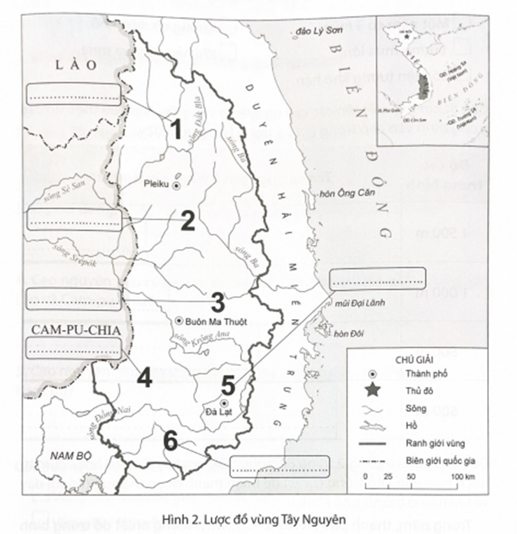

Bước 2: HS thực hiện nhiệm vụ.

Bước 3: GV gọi một vài HS trả lời.

Bước 4: GV chuẩn hoá kiến thức.

|  |  |  |
| --- | --- | --- |
| *1* | *CN. Kon Tum* | *500m* |
| *2* | *CN. Pleiku* | *800m* |
| *3* | *CN. Đắk Lắk* | *500m* |
| *4* | *CN. Mơ Nông* | *800m* |
| *5* | *CN. Lâm Viên* | *1.500m* |
| *6* | *CN. Di Linh* | *1.000m* |

***Nội dung 2:***

Bước 1: GV yêu cầu HS dựa vào bảng số liệu 17.3, hãy nhận xét sản lượng gỗ khai thác và diện tích rừng trồng mới ở Tây Nguyên giai đoạn 2010 - 2021.

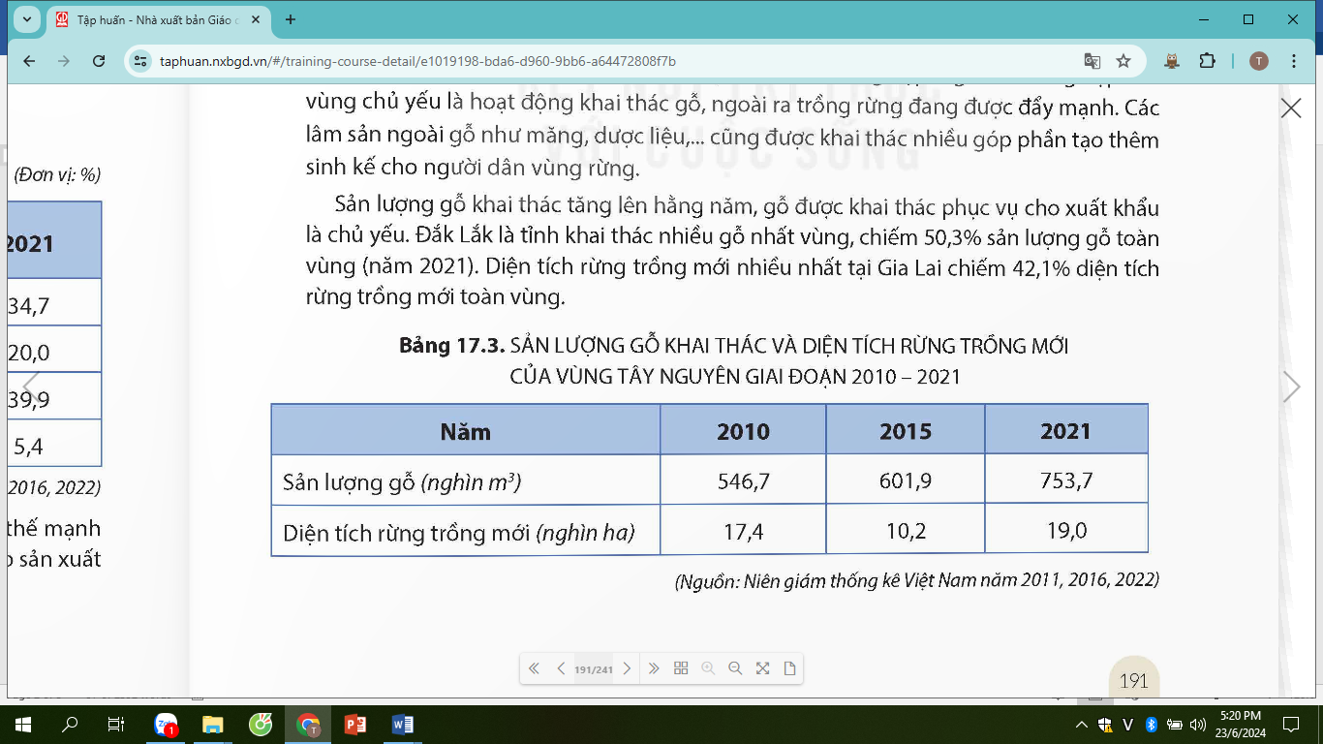

Bước 2: HS thực hiện nhiệm vụ.

Bước 3: GV gọi một vài HS trả lời.

Bước 4: GV chuẩn hoá kiến thức: Giai đoạn 2010 - 2021, sản lượng gỗ khai thác tăng; tuy nhiên, diện tích rừng trồng mới không ổn định.

**4. Hoạt động: Vận dụng.**

a. Mục tiêu

- Vận dụng kiến thức đã học để giải quyết các vấn đề trong thực tiễn.

b. Nội dung

- HS hoàn thiên bổ sung các sản phẩm “Triển lãm tranh” sau khi góp ý

c. Sản phẩm

- Các sản phẩm tranh thể hiện đúng ý tưởng trong mục 5.

d. Cách thức tổ chức

**Bước 1:** Giao nhiệm vụ cho học sinh

- GV vẫn chia lớp thành các nhóm học sinh như mục 5.

- Nhiệm vụ: hoàn thiện , bổ sung các sản phẩm sau khi được góp ý.

- Sử dụng bút màu, hình vẽ trang trí để cho sản phẩm hấp dẫn hơn, đạt hiệu quả cao hơn.

- Chú ý bảng tiêu chí đánh giá, để có sản phẩm tốt nhất.

**Bước 2**: HS thực hiện nhiệm vụ.

- Các nhóm hoàn thiện sản phẩm của mình.

**Bước 3:** Gv nhận xét đánh giá sản phẩm của hs trong tiết hoc sau.

**Bước 4**: Gv quan sát, nhận xét đánh giá hoạt động của hs.

**\* Hướng dẫn học ở nhà:**

**-** Học thuộc bài

**-** Hoàn thiện bài tập SGK

- Tìm hiểu trước bài 18.

|  |  |  |
| --- | --- | --- |
| **Duyệt của BGH** | **Duyệt của TTCM** | **Giáo viên soạn** |
|  |  |  |
|  | **Đào Thị Phúc** | **Dương Thị Loan** |